**Героев наших имена**

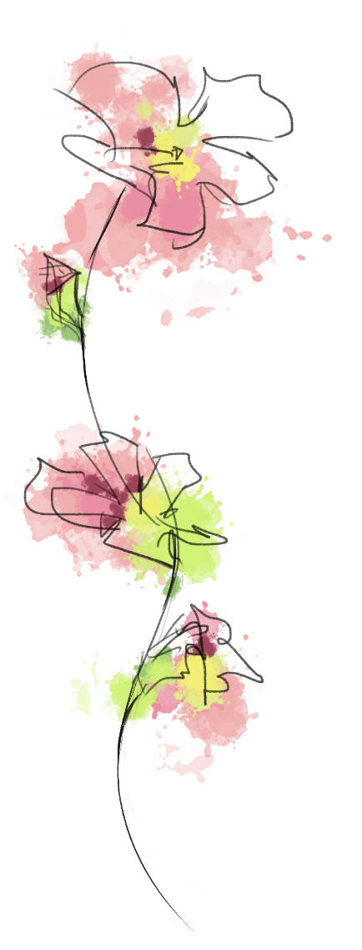 **Сборник диктантов, посвященных Героям Глазова**

**9 класс**

*Выполнила: Хаймина Ульяна,*

*ученица 11 класса МБОУ «СОШ №4»*

Муниципальное бюджетное общеобразовательное учреждение

«Средняя общеобразовательная школа № 4»

Проектно-исследовательская работа

«Сборник диктантов, посвященных Героям города Глазова»

Выполнила:

Хаймина Ульяна Максимовна,

ученица 11класса

Научный руководитель:

Трефилова Наталья Георгиевна,

учитель русского языка и литературы

МБОУ «СОШ№4» г.Глазова

Глазов,2022

**Введение**

**Проблема**: ученики, работающие с диктантом, не осознают, что данная работа является не только проверкой знаний, но и способом расширения кругозора.

**Актуальность**: в наше время важно не забывать имена героев Великой Отечественной войны, Героев России, защищавших мирную жизнь. Сохранять историческую память можно по-разному. Например, с помощью диктантов по русскому языку мы можем не только проверять знания по теме, но и узнавать много нового о наших героях.

**Цель**: составить тексты диктантов, посвященных героям города Глазова, для учащихся 9 классов, способствовать гражданско-патриотическому воспитанию школьников.

**Задачи:**

* Вспомнить учебную программу русского языка 9 класса, выбрать наиболее сложные темы для проверки знаний;
* Найти информацию о героях Глазова ;
* Узнать, как создаются диктанты
* Проанализировать учебно-методическую литературу и составить тексты для будущих диктантов
* Сделать вывод по проделанной работе

**Методы исследования:** поиск информации по темам: «Герои города Глазов», «Диктанты по русскому языку для 9 классов», «Учебная программа русского языка 9 класса», «Наиболее трудные темы для изучения в программе».

Источники материалов –книги, сети интернет. Наблюдение этих данных и анализ полученных данных.

**Объект исследования**: письменная речь учащихся.

**Предмет исследования**: процесс формирования и закрепления пунктуационных умений и навыков при использовании сборника диктантов.

Содержание диктанта направлено на выявление качества усвоения учебного материала за 9 класс и на повторение ранее изученного:

-Знаки препинания при однородных членах предложения;

- Знаки препинания в сложноподчиненных предложениях;

- Знаки препинания в сложносочиненных предложениях;

- Знаки препинания в бессоюзных предложениях;

- Знаки препинания при разных видах связей сложных предложений;

- Знаки препинания при обособленных членах предложения.

Диктанты по русскому языку для 9 классов созданы на основе биографических сведений и описании подвигов Героев Советского Союза: Торопова Артемия Демидович, Барамзиной Татьяны Николаевны; Героев России: Михаила Константиновича Чуркина, Антона Борисовича Ушакова.

**Тексты диктантов**

Великая Отечественная война – тяжелейшее испытание, выпавшее на долю русского народа. Именно в такие тяжелые моменты проявляются лучшие человеческие качества: мужественность, храбрость, милосердие. Артемий Демидович Торопов– человек, проявивший абсолютно все качества, свойственные настоящему герою.

Артемий Демидович Торопов, Герой Советского Союза, родился в деревне Старый Кеп, которая находится недалеко от Глазова. Окончив Глазовское педучилище, поступил в военно-авиационное училище штурманов в Краснодаре, а впоследствии служил в авиаполку Закавказского военного округа как начальник парашютно-десантной службы. В годы Великой Отечественной Войны был направлен в гвардейский бомбардировочный авиационный полк и, являясь штурманом эскадрильи, совершил в общей сложности 231 боевой вылет в тыл противника.

Кроме того, Артемий Демидович был участником обороны городов: Москвы и Ленинграда, Сталинграда и Севастополя. За годы войны его самолет несколько раз был сбит. В боях Торопов четыре раза был ранен.

В эскадрилье из тех, кто отправился в самый первый боевой полет, не вернулись 19 экипажей, через неделю, к сожалению, в полку осталось всего 7 самолетов. Эту оставшуюся семерку и повел Торопов к заданной цели. Когда его бомбардировщик был сбит , пришлось прыгать с парашютом с высоты. Парашютист в небе - отличная мишень: троих членов экипажа расстреляли мгновенно в воздухе. Однако штурман, казалось, раскрыл свой парашют лишь у самой земли и остался жив...

(183 слова)

*………………………………………………………………………………………………….*

Михаил Чуркин родился в городе Глазов. Учился в глазовской средней школе номер четыре, а также посещал спортивный клуб «Патриот», где занимался восточными боевыми искусствами. Был призван в Вооруженные Силы, а после службы решил продолжить обучение военному делу в городе Омске, в высшем общевойсковом командном училище; некоторое время служил в морской пехоте.

Михаил Чуркин, являясь капитаном, вместе со своей бригадой принимал участие в боевых действиях на территории Чеченской Республики, его подразделением было совершено несколько десятков разведывательных рейдов в тыл боевиков. Бойцы двенадцатой отдельной бригады спецназа были десантированы в район Аргунского ущелья: нужно было произвести разведку местности и удержать высоты для дальнейшего обеспечения безопасности прохождения через этот участок мотострелковых дивизий, однако противнику удалось устроить засаду на пути следования разведчиков спецназа, в которую и попал капитан Михаил Чуркин со своей разведгруппой.

В завязавшемся бою почти сразу были ранены четверо бойцов группы и, к сожалению, сам Михаил Чуркин. Тяжело раненный офицер дал команду своим бойцам отступать к главным силам отряда и выносить раненых, а сам, вместе со снайпером младшим сержантом Дмитрием Шектаевым, стал прикрывать отход своих подчиненных. Приняв на себя огонь боевиков, разведчики дали возможность остальным выбраться из засады, а подошедшим основным силам отряда рассредоточиться и нанести удар по противнику. Однако, к большому сожалению, сами они погибли. Капитан Михаил Чуркин – от множественных огнестрельных ранений, младший сержант Дмитрий Шектаев – от разрыва гранаты. За проявленное в бою мужество и героизм им было посмертно присвоено почетное звание Героев Российской Федерации.

(190 слов)*…………………………………………………………………………………………..*

Мало кто знает, но Антон Борисович Ушаков, наш земляк, получил посмертно звание Героя Российской Федерации. Чем больше мы узнаём о его жизни, тем лучше мы понимаем, каким стойким и мужественным он был.

Родился он, непосредственно, в городе Глазов. В течение юношеских лет занимался саморазвитием, совмещая учебу с работой. Окончив училище, был призван в ряды вооруженных сил; по контракту продолжил военную службу в гвардейской бригаде, где принимал участие в Первой Чеченской кампании.

Ночью группа, в которую входило, вероятно, около восьми человек, под командованием старшего лейтенанта Жаркова начала выдвижение к горе, для того чтобы ликвидировать огневые точки противника. Действия данной группы прикрывали две другие группы спецназа, и также приданная им группа разведывательной роты десантников, которая располагалась внизу с крупнокалиберными пулеметами и минометами. Антон Ушаков, старшина гвардии, находился в тыловом дозоре основной группы. Однако в условиях сильного тумана группа спецназа вплотную подобралась к позициям чеченских боевиков, и, когда завязался ожесточенный ближний бой, при отходе группы с высоты Антон Ушаков был смертельно ранен одной из пулеметных очередей, закрыв от огня противника командира Жаркова. Школа номер 10, в которой учился Антон Ушаков, сейчас носит его имя.

(180 слов)

Уроженка города Глазова, Татьяна Николаевна Барамзина, родилась в многодетной семье железнодорожного рабочего Николая Макаровича Барамзина. Девочка с детства отличалась решительностью и силой воли. В Глазовском педагогическом училище Татьяна познакомилась с Александром Пряженниковым и Артемом Тороповым, впоследствии ставшими летчиками, Героями Советского Союза…

Когда началась война, Татьяна училась в Пермском педагогическом институте, совмещая ее с работой в детском саду для эвакуированных детей.

После окончания Центральной женской школы снайперов  Татьяну Барамзину направили на передовую, но, когда неожиданно Барамзина стала терять зрение, ей, для того чтобы остаться на передовой, пришлось переучиться на связистку. Эту нелегкую работу Барамзина выполняла, проявляя отвагу и самоотверженность, за что не раз заслуживала благодарность  командира полка. Молодая девушка, а Тане было тогда всего 25 лет,  форсировала Днепр и участвовала в освобождении города Шклова.

На Белорусском фронте  началось мощное контрнаступление советских войск, вошедшее в историю Великой Отечественной войны под названием операция «Багратион».  Ранним утром ефрейтор Татьяна Барамзина  в составе   стрелковой дивизии приняла участие в кровопролитном сражении около деревни Пекалино. Боевая задача батальона - захватить в тылу вражеских войск узел дорог и всеми силами удерживать его до подхода главных сил. В бою Татьяна помогала раненым солдатам, доставляя их в землянки. В одной из землянок и настигли ее фашисты. Храбрая девушка отстреливалась, до тех пор пока не кончились патроны. За мужество, проявленное в бою, Татьяна Барамзина была посмертно удостоена звания Героя Советского Союза.

**Заключение**

Итак, цель, поставленная в данной работе, выполнена. Я создала сборник диктантов для учеников 9 класса, посвященный героям Глазова. Предварительно я узнала следующую информацию: что такое диктанты и как они создаются; герои Глазова и их биография; требования к текстам для диктантов. Нельзя не отметить, что я достаточно хорошо повторила пройденный материал по русскому языку, а также закрепила его. Я думаю, эта работа была полезна как для меня, так будет полезна и для 9 классов.

**Литература**

1.Бархударов «Русский язык 9 класс. Издательство «Просвещение» 2011 г.

2.Букатов Вячеслав, «Русский язык», Издательский дом "Пеᴘвое сентябᴘя" 2005

3. Вакулина Н. Е. Диктант как приём обучения орфографии, пунктуации, развития речи учащихся: учеб.-метод. Пособие - 3-е изд., пеᴘеᴘаб. И доп. - М.: ФЛИНТА, 2012.

4. «Герои нашего времени», Ижевск, 2019

5. Ладыженская «Русский язык 9 класс». Издательство «Просвещение» 2020 г.

**Интернет-ресурсы**

1.<https://www.nado5.ru/e-book/slozhnopodchinyonnye-predlozheniya-s-neskolkimi-pridatochnymi>

2.<https://obrazovaka.ru/russkiy-yazyk/znaki-prepinaniya-v-slozhnosochinennom-predlozhenii-tablica.html>

3.<https://www.nado5.ru/e-book/russkiy-9>

4.<https://udmpravda.ru/category/proekty/book/>

5.<http://gasur.ru/roia/public/2015/03/>

6.<http://ls.msk.ru/sovetyi/samyie-slozhnyie-momentyi-v-russkom-yazyike/>